BỘ CÔNG THƯƠNG

**TRƯỜNG ĐẠI HỌC CÔNG NGHIỆP THỰC PHẨM TP. HCM**

**KHOA CÔNG NGHỆ THÔNG TIN**

---------------------------



**Hệ Thống Quản Lý Sách**

**SINH VIÊN THỰC HIỆN**

1. 2001180490, Lê Quốc Bảo, Lớp 09DHTH1
2. 2001180356, Võ Hồ Tấn Tài, Lớp 09DHTH3

**GVHD: Nguyễn Văn Lễ**

**Báo Cáo Tiểu Luận**

Môn học: Phân tích thiết kế hệ thống

TP. HỒ CHÍ MINH, tháng 03 năm 2021

MỤC LỤC

CHƯƠNG 1: TỔNG QUAN 3

CHƯƠNG 2: PHÂN TÍCH HỆ THỐNG 4

2.1. Mô hình hóa nghiệp vụ 4

2.1.1. Sơ đồ Use-Case nghiệp vụ 4

2.1.2. Mô hình hóa quy trình nghiệp vụ 4

2.2. Mô hình Use-case hệ thống (xác định các yêu cầu tự động hoá) 10

2.3 Sơ đồ lớp phân tích 12

2.4 Lược đồ cơ sở dữ liệu 13

CHƯƠNG 3: THIẾT KẾ HỆ THỐNG 14

3.1. Thiết kế cơ sở dữ liệu 14

3.1.1. Mô hình dữ liệu mức quan hệ 14

3.1.2. Ràng buộc toàn vẹn 14

3.2. Thiết kế giao diện hệ thống 15

3.2.1. Giao diện đăng nhập 15

3.2.2. Giao diện chính 15

3.2.3. Giao diện quản lý sách 16

3.2.4. Giao diện thanh toán sách 16

3.2.5. Giao diện quản lý bán hàng 17

3.3. Sơ đồ lớp ở mức thiết kế 18

3.3.1. Chức năng thêm sách: 18

3.3.2. Chức năng xóa sách 18

3.3.3. Chức năng sửa sách 19

3.3.4. Chức năng bán sách 19

3.3.5. Chức năng thêm nhân viên 20

3.3.6. Chức năng xóa nhân viên 20

3.3.7 Chức năng lưu dữ liệu 20

3.3.8. Chức năng đổi mật khẩu nhân viên 21

3.3.9. Chức năng quản lý hóa đơn 21

3.4. Thiết kế hoạt động của các chức năng 22

3.4.1. Chức năng đăng nhập 22

3.4.2. Chức năng tìm kiếm sách 22

3.4.3. Chức năng bán hàng 23

3.4.4. Chức năng quản lý nhân viên 23

3.5. Cài đặt hệ thống 24

CHƯƠNG 4: KẾT LUẬN 26

DANH MỤC TÀI LIỆU THAM KHẢO 27

1. TỔNG QUAN

**1.1. GIỚI THIỆU I**

Từ trước tới nay, các nhà sách dù lớn hay nhỏ đều chỉ hoạt động dựa theo cách thủ công do con người phụ trách bằng sổ sách. Nhưng xu thế hiện nay, khi sự phát triển mạnh mẽ của ngành công nghệ thông tin dẫn đến việc đòi hỏi ra đời các hệ thống để trợ giúp con người dễ dàng quản lý trong nhiều lĩnh vực trong đó có quản lý nhà sách.

Từ đó phần mềm quản lý nhà sách dược nghiên cứu và ra đời đáp ứng nhu cầu của khách hàng.

**1.2. MỤC TIÊU VÀ PHẠM VI ĐỀ TÀI**

Mục tiêu:

* Tạo ra phần mềm ứng dụng giúp quản lý nhà sách (số lượng sách và khách)
* Giải quyết sự cần thiết trong thời đại công nghệ hóa.

Phần mềm dược sử dụng cho các chủ nhà sách vừa và nhỏ, các nhân viên của nhà sách…

**1.3. KHẢO SÁT HỆ THỐNG**

* Sau khi khảo sát các nhà sách lớn nhỏ nhóm em nắm được các thông tin sau:
* Quản lý khách hàng: thông tin khách hàng (họ tên, số điện thoại)
* Nhân viên: tên tài khoản, mật khẩu, bán hàng.
* Quản lý: quản lý nhân viên, doanh thu cửa hàng.
* Quản lý hóa đơn: số lượng sách, thành tiền.
* Quản lý sách: mã sách, tên sách, số lượng, giá bán.

**1.4. KẾT CHƯƠNG**

Sau khi tìm hiểu và khảo sát đề tài thì nhóm đã có những kiến thức và yêu cầu cơ bản của đề tài. Dựa vào đó phát triển và thiết kế các sơ đồ của hệ thống (sơ đồ usecase, sơ đồ đối tượng, sơ đồ hoạt động).

1. PHÂN TÍCH HỆ THỐNG

## 2.1. Mô hình hóa nghiệp vụ

## 2.1.1. Sơ đồ Use-Case nghiệp vụ

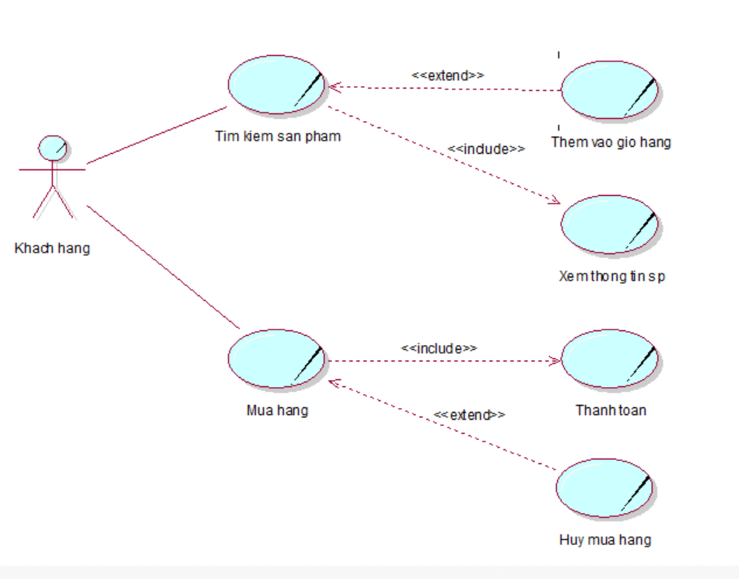

## 2.1.2. Mô hình hóa quy trình nghiệp vụ

**2.1.2.1. Use case mua sách**

**a/ Xác định thừa tác viên và thực thể nghiệp vụ**

_Thừa tác viên: Nhân viên bán hàng, quản lý.

_Tác nhân nghiệp vụ: Khách hàng.

_Thực thể nghiệp vụ: Sách, giỏ hàng

**b/ Mô tả bằng văn bản**

|  |
| --- |
| _Use case nghiệp vụ: Mua sách  Use case bắt đầu khi có khách hàng đến mua sách |
| _Các dòng cơ bản  Khách hàng đến cửa hàng và có nhu cầu mua sách.  Xác định sách khách mua và tìm kiếm.  Khách hàng xem thông tin sách.  Thêm sách muốn mua vào giỏ hàng.  Tiến hành thanh toán.  Cập nhật doanh thu. |
| Các dòng thay thế:  Xử lý trường hợp tìm kiếm chọn sách nhưng không thêm vào giỏ hang: đùa khách hang về trang tìm kiếm sách.  Khách thêm sách vào giỏ hàng và muốn mua sách khác. |

**c/ Sơ đồ hoạt động**  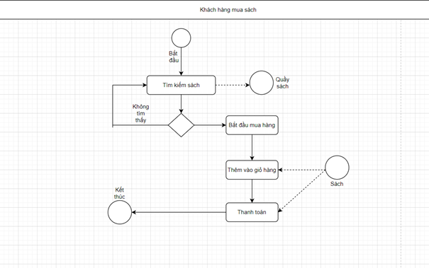

**d/ Sơ đồ đối tượng**

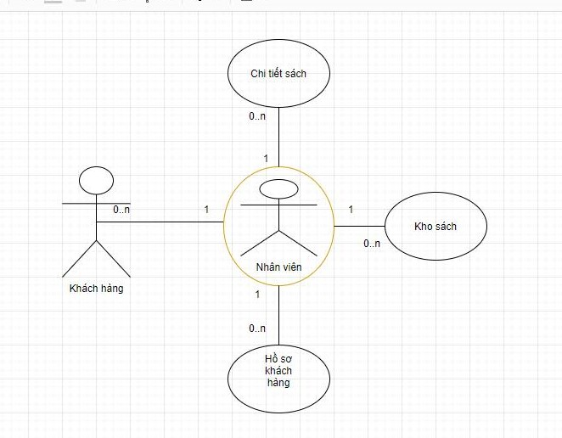

**e/ Sơ đồ tuần tự**

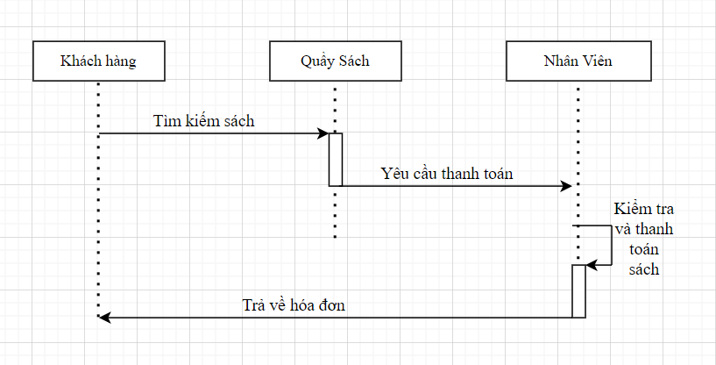

**2.1.2.2. Use case tìm kiếm**

a/ Xác định thừa tác viên và thực thể nghiệp vụ

_Thừa tác viên: Nhân viên bán hàng, quản lý.

_Tác nhân nghiệp vụ: Khách hàng.

_Thực thể nghiệp vụ: Sách, giỏ hàng, quầy sách

b/ Mô tả bằng văn bản

|  |
| --- |
| _Use case nghiệp vụ: Mua sách  Use case bắt đầu khi có khách hàng đến mua sách |
| _Các dòng cơ bản  Khách hàng đến cửa hàng và có nhu cầu mua sách.  Khách hàng tìm kiếm sách dựa thể loại sách trên quầy.  Khách hàng xem thông tin sách và lựa chọn. |
| Các dòng thay thế:  Xử lý trường hợp tìm kiếm sách nhưng sách không có trên quầy hoặc hết hàng, khách lựa chọn sách khác hoặc không mua. |

**c/ Sơ đồ hoạt động**



**d/ Sơ đồ đối tượng**



**e/ Sơ đồ tuần tự**

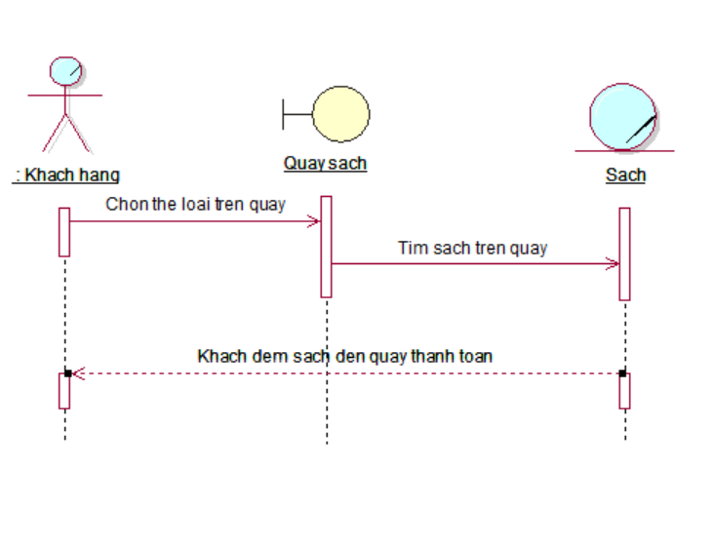

## 2.2. Mô hình Use-case hệ thống (xác định các yêu cầu tự động hoá)

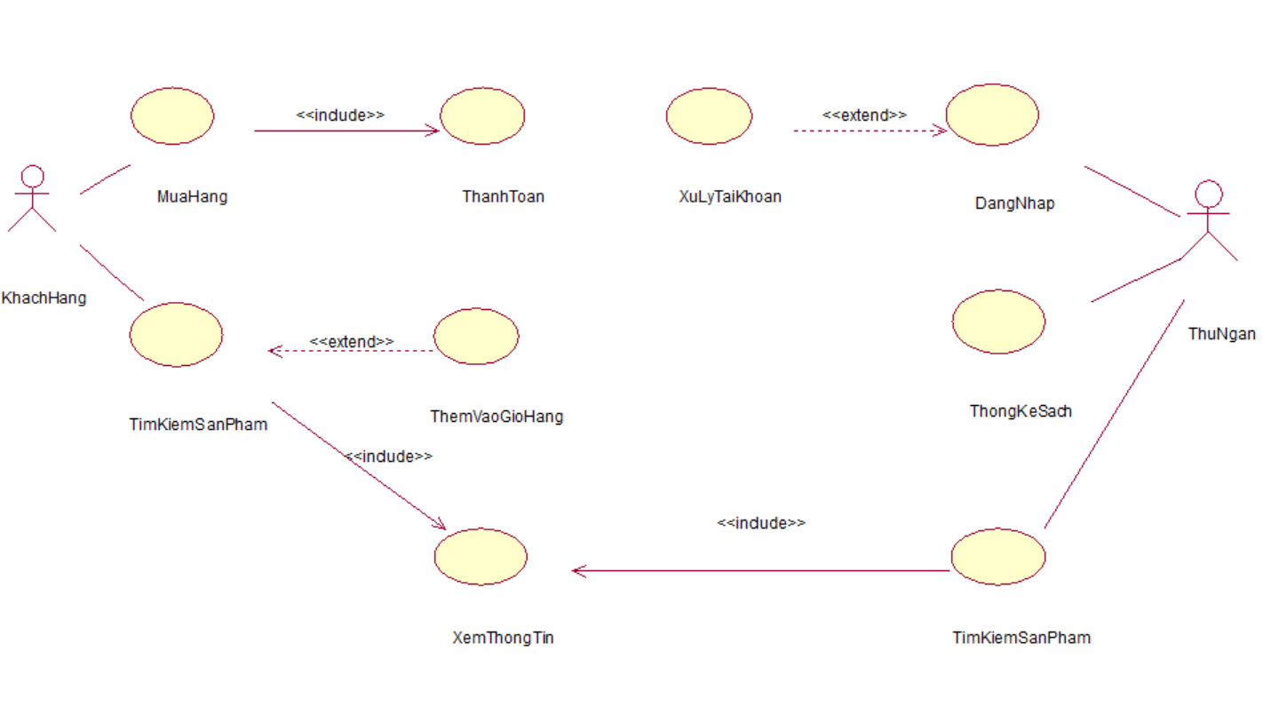Mô hình hệ thống

Đặc tả cho từng use case hệ thống

|  |  |
| --- | --- |
| Tên use case | MuaHang |
| Tóm tắt | Trong quá trình mua sách, khách hàng có thể xem, tra thông tin sách, thêm sách vào giỏ hàng và thanh toán |
| Tác nhân | Khách hàng, thu nhân viên bán |
| Dòng sự kiện chính | 1. Khách hàng vào nhà sách. 2. Khách hàng tìm kiếm và xem thông tin sách 3. 3. Khách hàng thêm sách vào giỏ 4. Khách hàng đem sách đến quầy thanh toán. |
| Dòng sự kiện phụ |  |
| Điều kiện tiên quyết | Khách hàng phải chọn ít nhất 1 sách trong nhà sách để thanh toán |
| Hậu điều kiện | Hình thành hóa đơn thanh toán sách cho khách hàng trong 1 lần thanh toán. |

|  |  |
| --- | --- |
| Tên use case | TimKiemSach |
| Tóm tắt | Trong quá trình mua sách, khách hàng có thể xem, tra thông tin sách |
| Tác nhân | Khách hàng, thu nhân viên bán |
| Dòng sự kiện chính | 1. Khách hàng vào nhà sách. 2. Khách hàng tìm kiếm và xem thông tin sách 3. Khách hàng có thể thêm vào giỏ hàng khi xem thông tin sách |
| Dòng sự kiện phụ | 1. Khách hàng có thể tiếp tục tìm kiếm sách |
| Điều kiện tiên quyết | Khách hàng phải cung cấp tên sách |
| Hậu điều kiện | Trả về thông tin sách nếu có |

|  |  |
| --- | --- |
| Tên use case | DangNhap |
| Tóm tắt | Nhân viên khi vào hệ thống phải đăng nhập để sử dụng các chức năng. |
| Tác nhân | Nhân viên thu ngân |
| Dòng sự kiện chính | 1. Nhân viên nhập tên tài khoản và mật khẩu. |
| Dòng sự kiện phụ | 1.Khi đăng nhập không thành công, nhân viên được yêu cầu đăng nhập lại tài khoản và mật khẩu.  2.Nếu không có tài khoản thì quản lý sẽ cấp tài khoản và mật khẩu cho nhân viên. |
| Điều kiện tiên quyết | Nhân viên phải có tài khoản. |
| Hậu điều kiện | Nhân viên sử dụng các chức năng của hệ thống |

## 2.3 Sơ đồ lớp phân tích

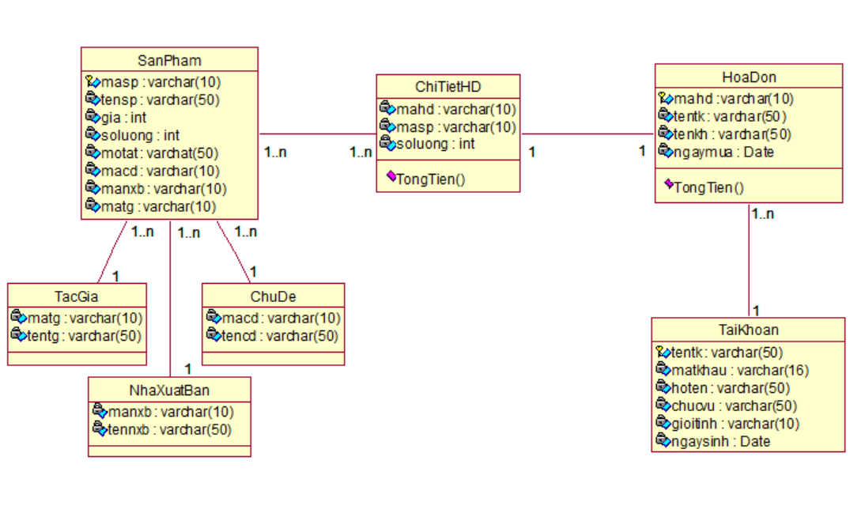

## 2.4 Lược đồ cơ sở dữ liệu

**TAIKHOAN** (TENTK, MATKHAU, HOTEN, CHUCVU, GIOITINH, NGAYSINH)  
Tân từ: Mỗi nhân viên phân biệt với nhau bằng tên tài khoản, mật khẩu, chức vụ, giới tính và ngày sinh.  
**SACH** (MASACH, TENSACH, GIA, SOLUONG, MOTA, MACD, MANXB, MATG)  
Tân từ: Mỗi cuốn sách gồm có mã sách, tên sách, giá cả , số lượng, mô tả, mã chủ đề, mã nhà xuất bản, mã tác giả.  
**NHAXUATBAN** (MANXB, TENNXB)  
Tân từ: Sách được nhà xuất bản sản xuất, mỗi nhà xuất bản gồm có mã nhà xuất bản và tên nhà xuất bản.  
**TACGIA** (MATG, TENTG)  
Tân từ: Sách được viết bởi tác giả, mỗi tác giả gồm mã tác giả và tên tác giả.  
**CHUDE** (MACD, TENCD)  
Tân từ: Sách được viết theo chủ đề, mỗi chủ đề gồm có mã chủ đề và tên chủ đề.  
**HOADON** (MAHD, THUNGAN, KHACHMUA, NGAYMUA, TONGTIEN)  
Tân từ: Nhân viên thu ngân tạo hóa đơn khi khách thanh toán, mỗi hóa đơn gồm mã hóa đơn, tên thu ngân, tên khách mua, ngày mua sách và tổng thành tiên.  
**CHITIETHOADON** (MAHD, MASACH, SOLUONG, THANHTIEN)  
Tân từ: Mỗi hóa đơn dó 1 chi tiết hóa đơn, chi tiết hóa đơn gồm mã hóa đơn, mã sách mua, số lượng mua và thành tiền.

1. THIẾT KẾ HỆ THỐNG

## 3.1. Thiết kế cơ sở dữ liệu

### 3.1.1. Mô hình dữ liệu mức quan hệ

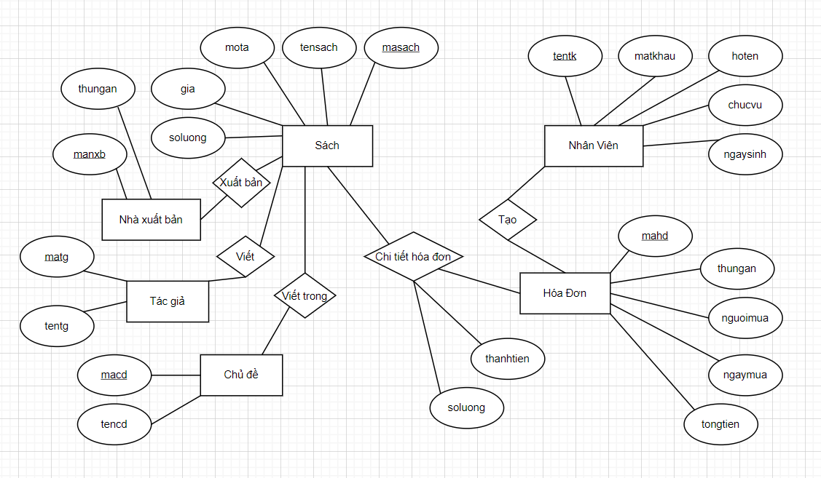

### 3.1.2. Ràng buộc toàn vẹn

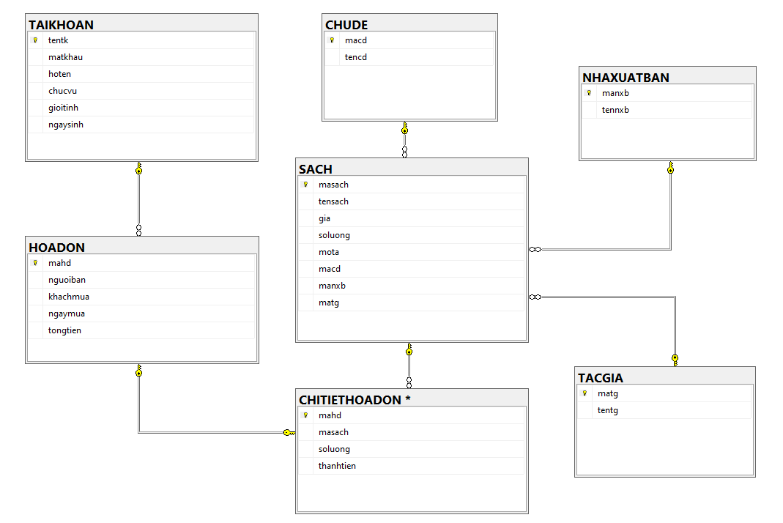

Mô tả các ràng buộc:

* Giới tính của nhân viên phải là nam hoặc nữ, bắt buộc nhân viên phải nhập ngày, tháng, năm sinh.
* Một cuốn sách phải có đầy đủ nhà xuất bản, chủ đề, tác giả.
* Một hóa đơn phải có đầy đủ thông tin của nhân viên thu ngân có trong hệ thống quản lý và khách mua.
* Chi tiết hóa đơn phải có mã hóa đơn và mã sách mà khách chọn.

## 3.2. Thiết kế giao diện hệ thống

### 3.2.1. Giao diện đăng nhập

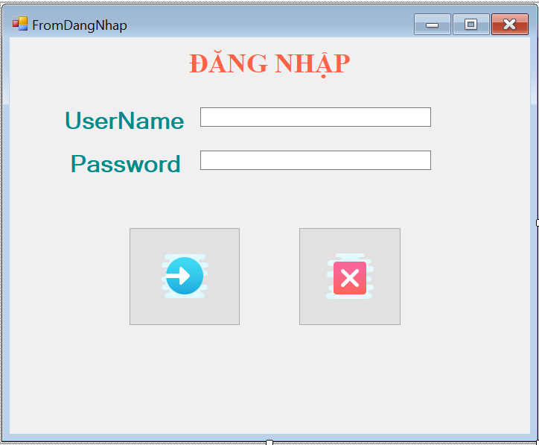

### 3.2.2. Giao diện chính

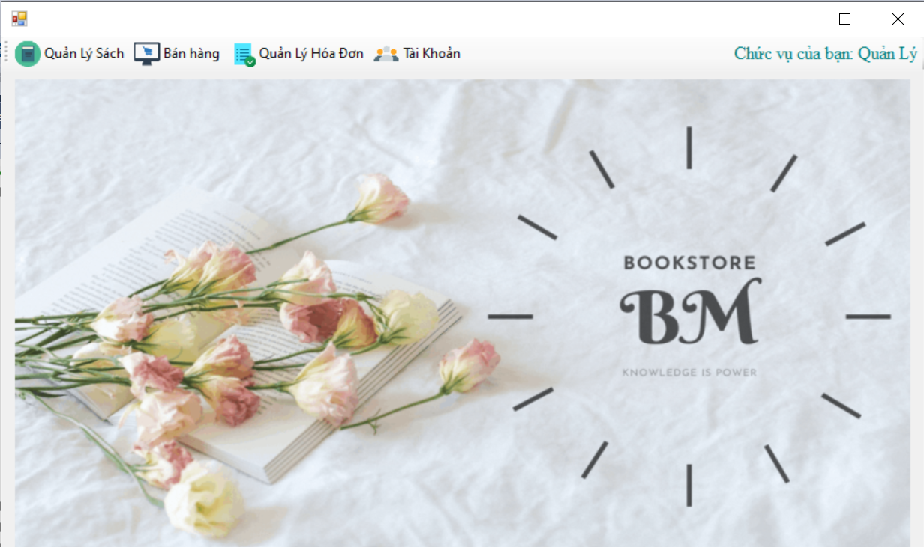

### 3.2.3. Giao diện quản lý sách

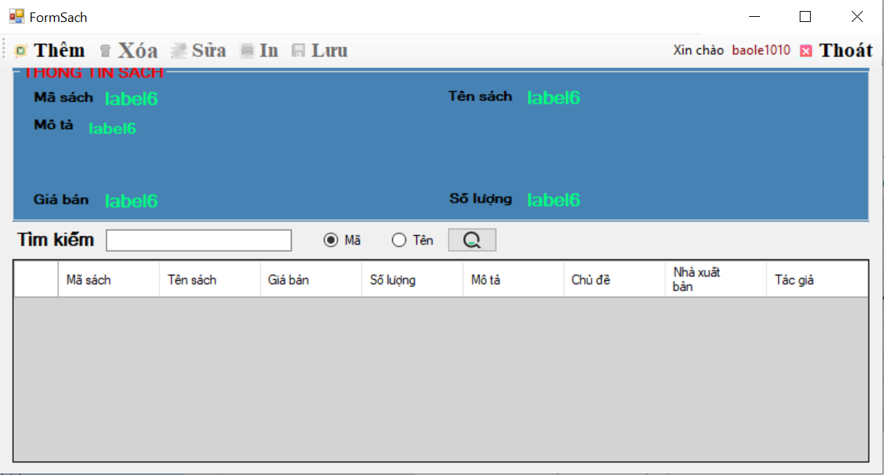

### 3.2.4. Giao diện thanh toán sách

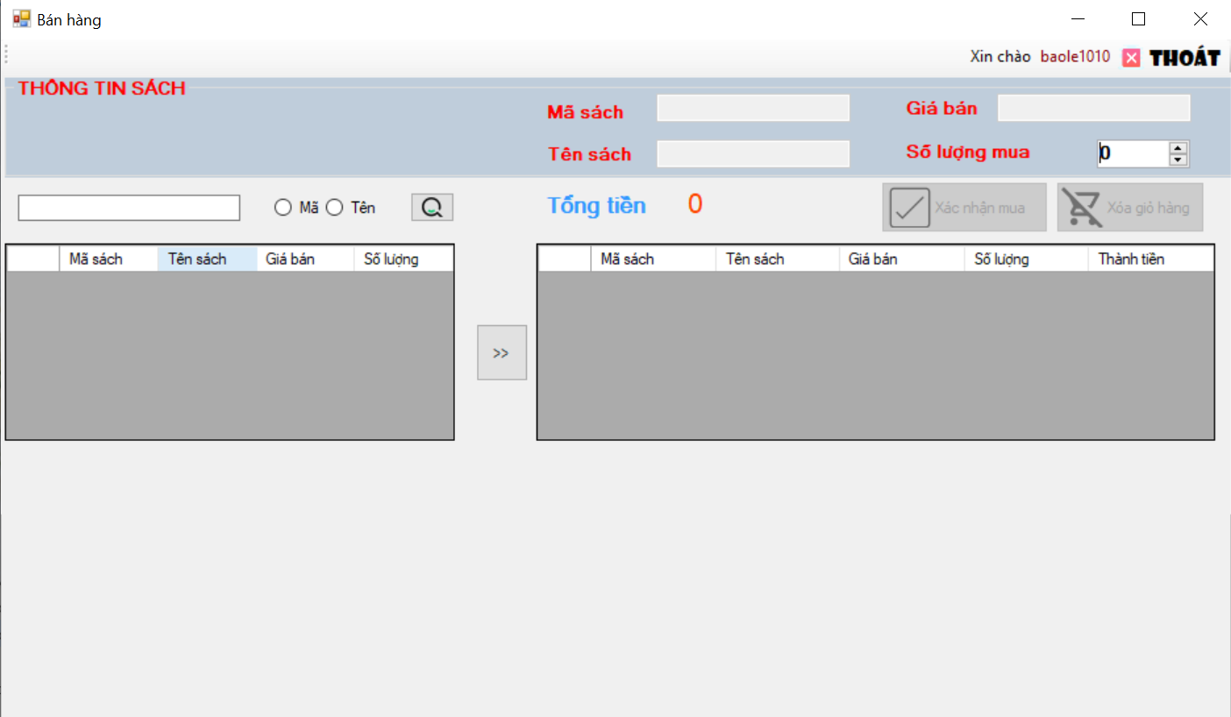

### 3.2.5. Giao diện quản lý bán hàng

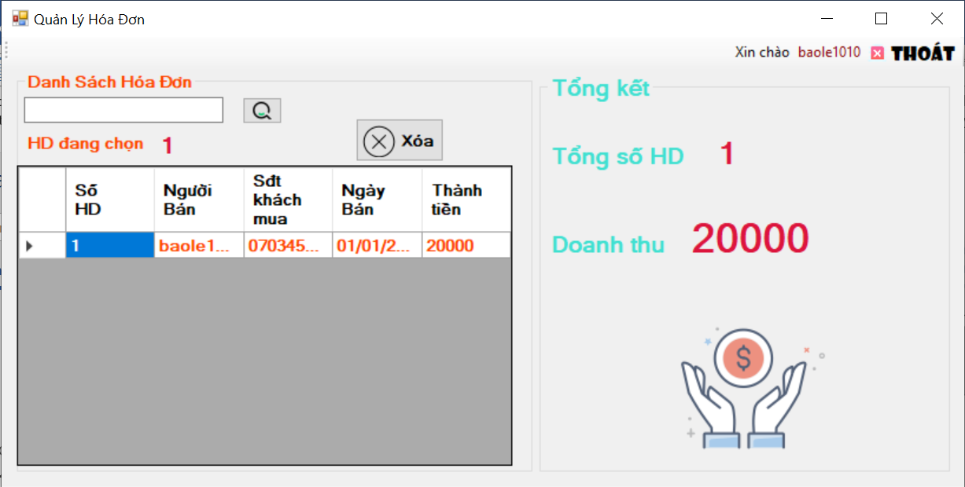

3.2.6. Giao diện quản lý nhân viên

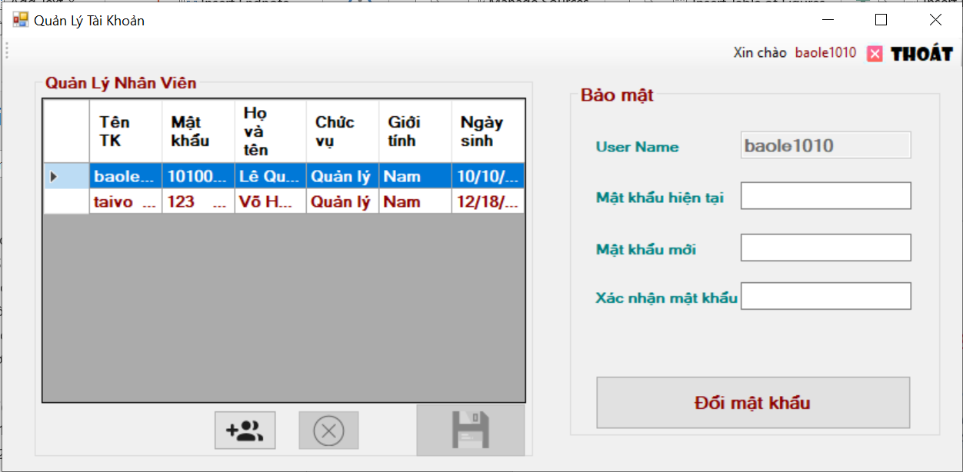

## 3.3. Sơ đồ lớp ở mức thiết kế

Sơ đồ lớp ở mức thiết kế theo kiến trúc 3 tầng (Tầng giao diện, tầng nghiệp vụ và tầng truy cập dữ liệu) THEO TỪNG CHỨC NĂNG

### 3.3.1. Chức năng thêm sách:

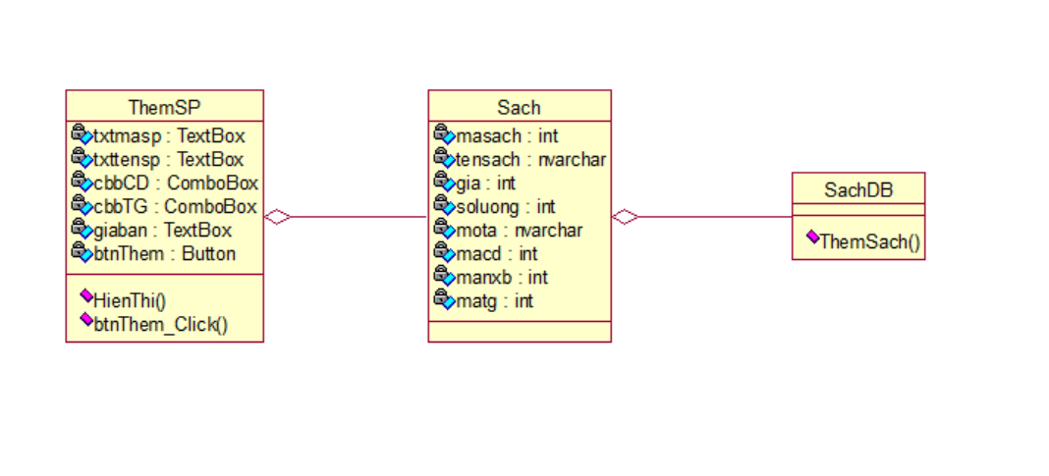

### 3.3.2. Chức năng xóa sách

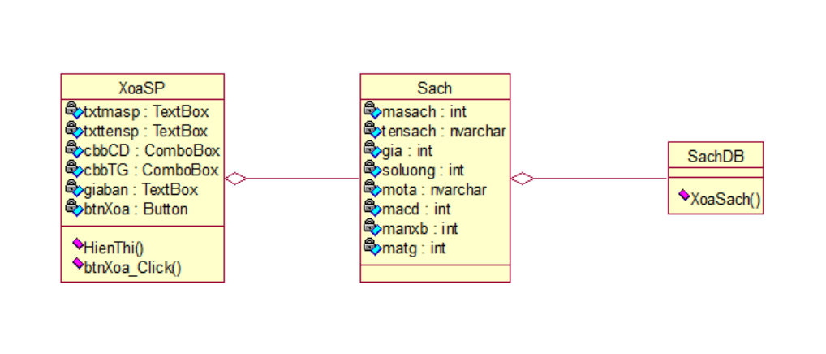

### 3.3.3. Chức năng sửa sách

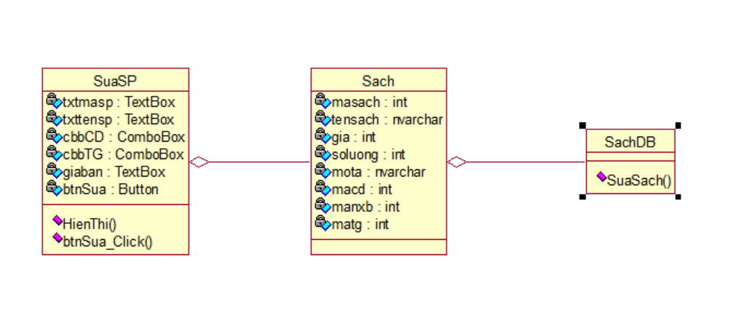

* + 1. Chức năng bán sách

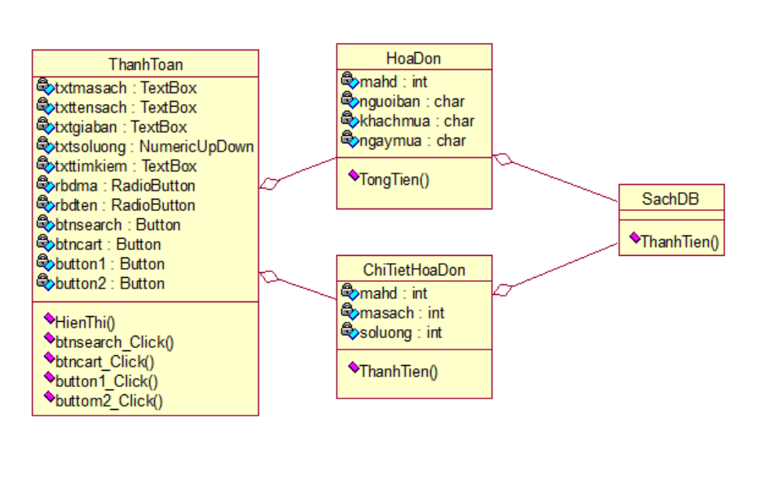

* + 1. Chức năng thêm nhân viên

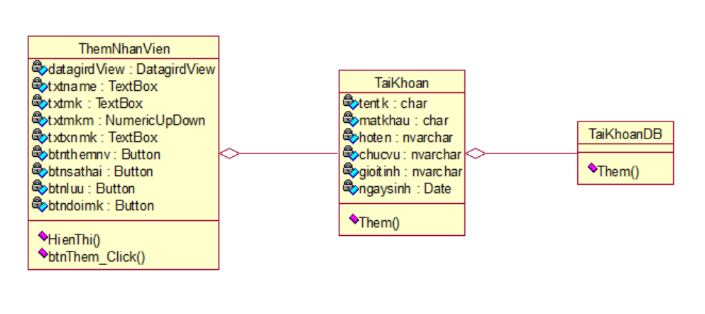

* + 1. Chức năng xóa nhân viên

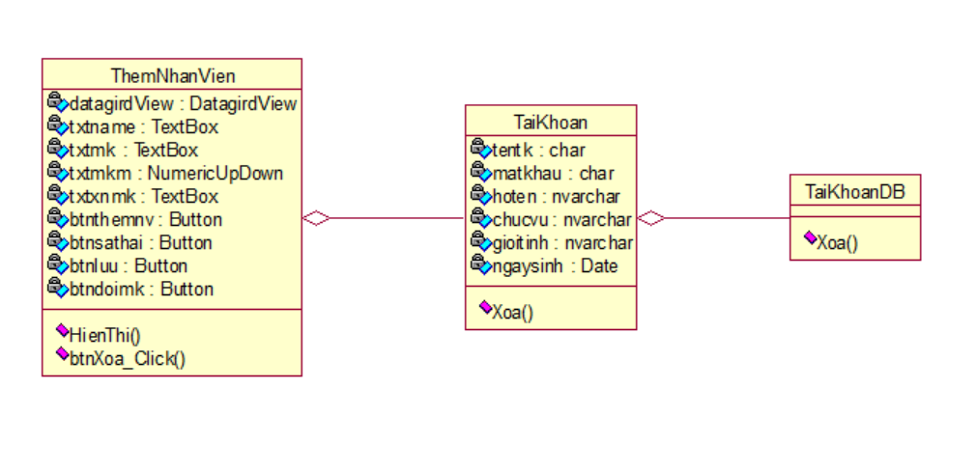

### 3.3.7 Chức năng lưu dữ liệu

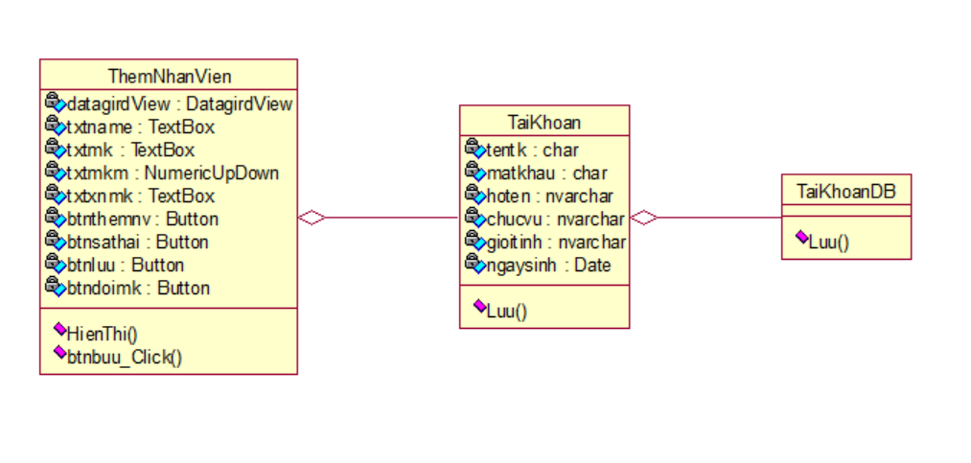

### 3.3.8. Chức năng đổi mật khẩu nhân viên

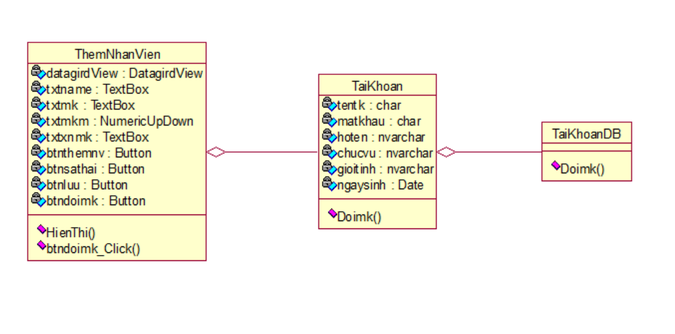

### 3.3.9. Chức năng quản lý hóa đơn

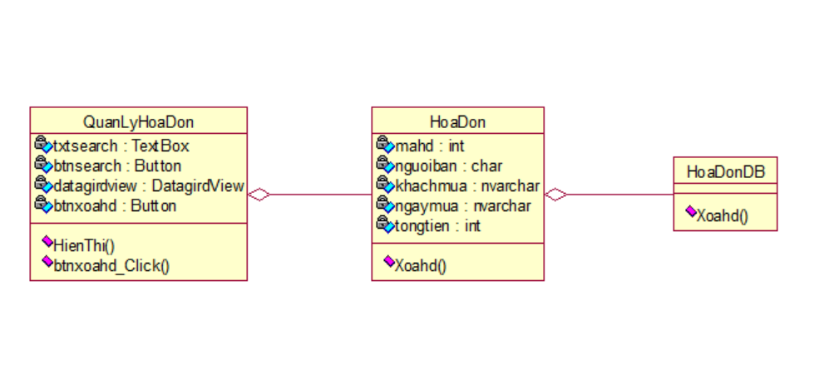

## 3.4. Thiết kế hoạt động của các chức năng

### 3.4.1. Chức năng đăng nhập

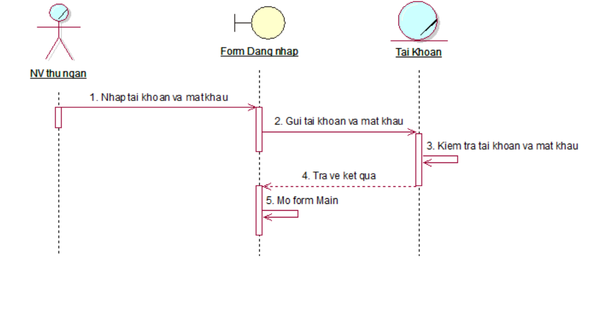

### 3.4.2. Chức năng tìm kiếm sách

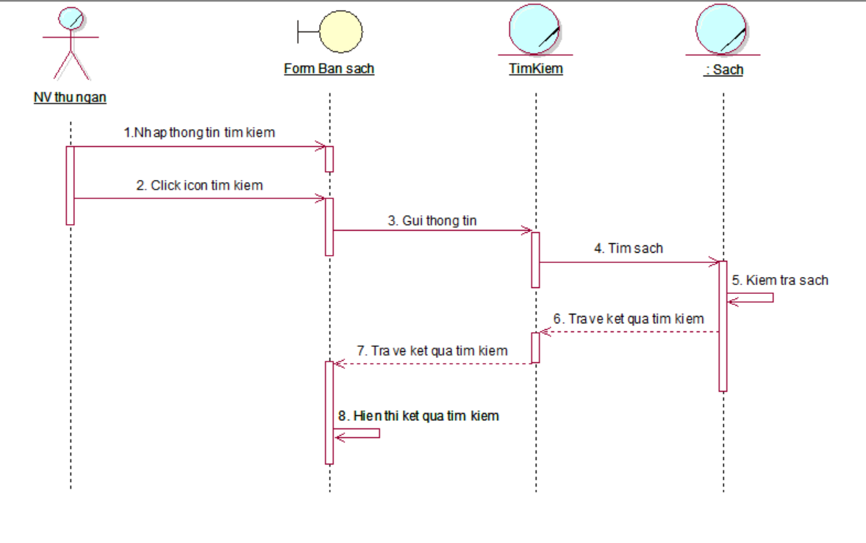

### 3.4.3. Chức năng bán hàng

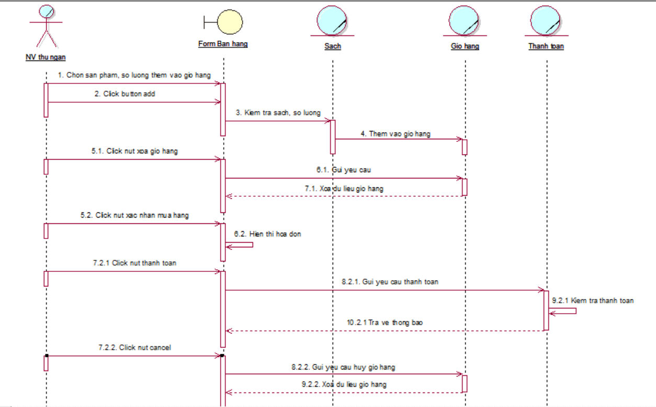

### 3.4.4. Chức năng quản lý nhân viên

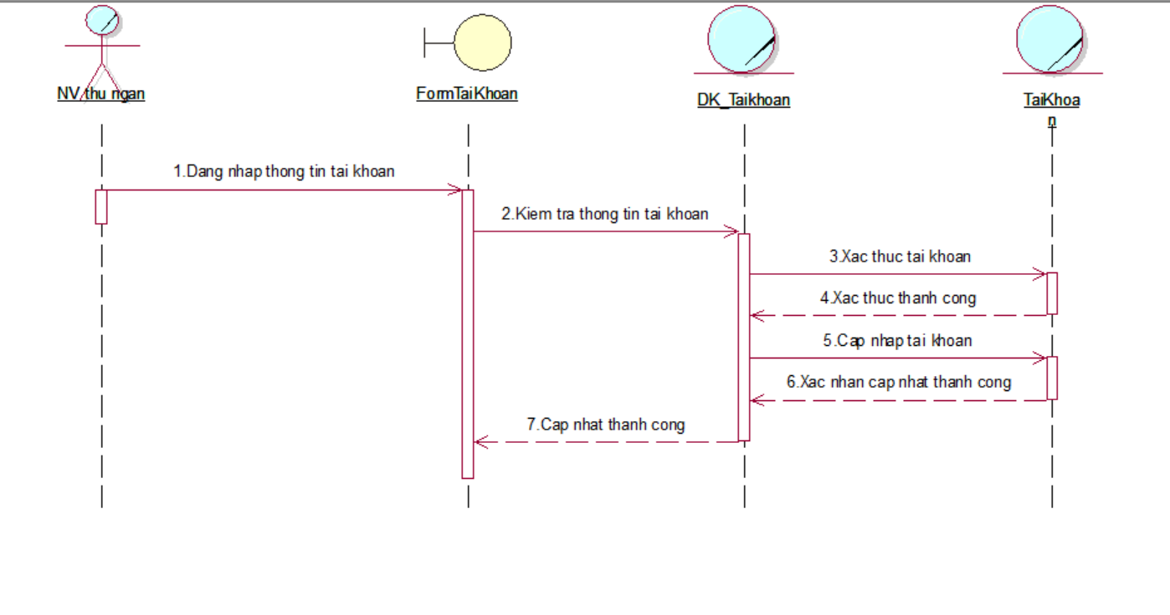

## 3.5. Cài đặt hệ thống

Chức năng cài đặt hệ thống (Thanh toán sách)

* Giao diện chức năng thanh toán sách

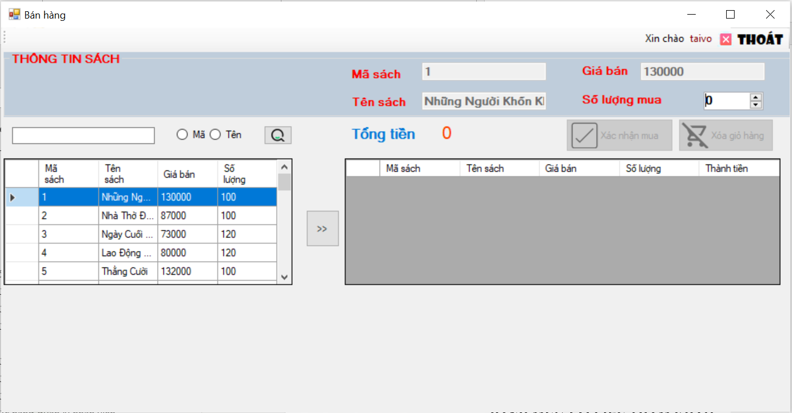

* Sau khi chọn sách và chọn số lượng sách, chọn >> để chuyển thông tin và số lượng sách sang giỏ hàng

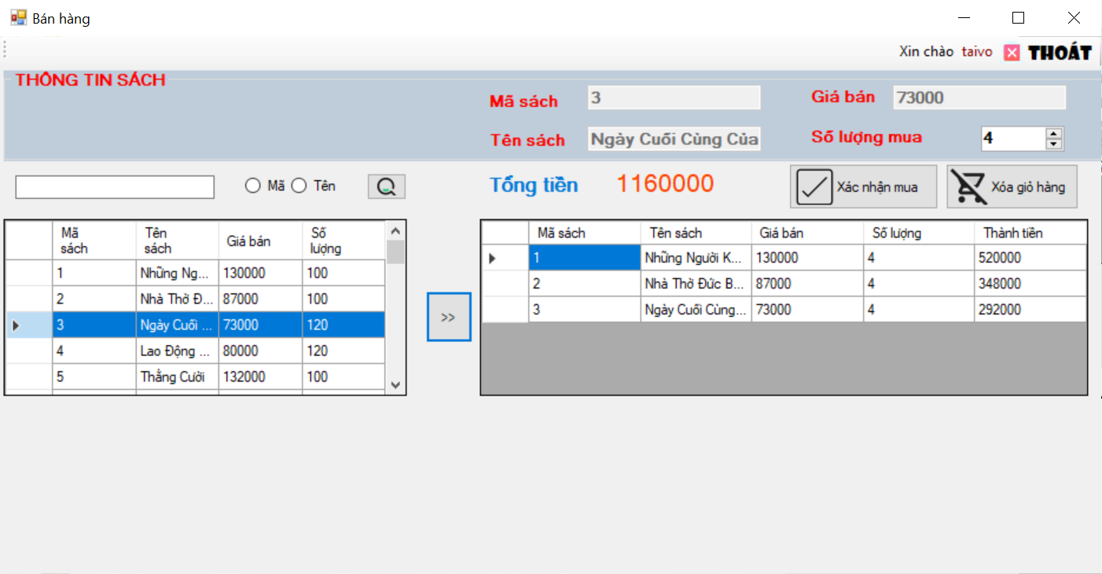

* Sau khi đã chọn và thêm vào giỏ hàng thành công thì chọn xác nhận mua hàng để hiện thị hóa đơn thanh toán

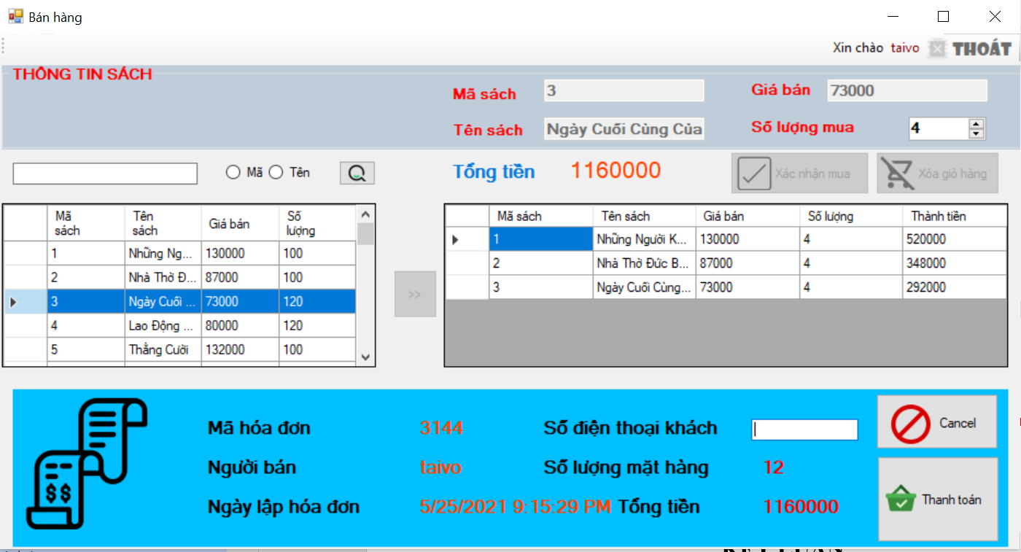

* Chọn thanh toán để xác nhận mua hàng, đồng thời thêm hóa đơn hệ thống.
* Chọn Cancel khi khách hàng muốn hoàn trả lại sách khi đang thanh toán và đưa về giao diện thanh toán.



# CHƯƠNG 4: KẾT LUẬN

* Việc thiết kế các chứ năng trong một hệ thống quản lý nhà sách được nhóm tạo ra có thể hỗ trợ cho các nhà sách vừa và nhỏ có thể sử dụng để quản lý dịch vụ trong hệ thống.
* Giúp dễ dàng theo dõi và quản lý số lượng sách trong kho nhà sách.
* Chức năng thanh toán sách trong hệ thống giúp cho nhân viên thu ngân có thể thanh toán tiền cho khách hàng và sao lưu hóa đơn một cách dễ dàng và tiện lợi.
* Đối với những nhà sách lớn có tích hợp nhiều loại mô hình mua bán thì ứng dụng này không thể đáp ứng đủ yêu cầu mà một hệ thống đưa ra.

# DANH MỤC TÀI LIỆU THAM KHẢO

* NGUỒN TỪ INTERNET VÀ WEBSITE

<https://www.howkteam.vn/learn/lap-trinh/lap-trinh-c-net-7-5>

<https://www.w3schools.com/cs/default.asp>

<https://docs.microsoft.com/en-us/archive/blogs>